- Labirinto

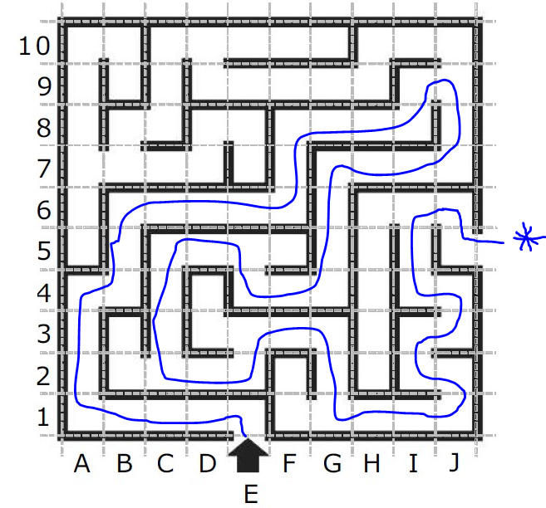

1. Vá de E1 até A1;
2. De A1 suba até A4;
3. Enquanto sobe ate A4, vá ate B4 e depois até B6;
4. Agora de B6 ande ate F6 e logo após suba até F8;

FimEnquanto.

1. Enquanto sobe até F8, logo após vá ate I8 e depois suba até J9;
2. Agora desça de J9 ate J7 e depois vá até G7;

FimEnquanto.

Enquanto;

1. Desça de G7 até G4, e agora de G4 vá até E4;
2. Suba de E4 e logo após suba até E5, e de E5 vá até C5;
3. De C5 desça ate C2 e em seguida até E2;
4. Agora de E2 ate 3 e depois até G3;
5. Chegando em G3 desça ate G1 e em seguida vá até J1:
6. FimEnquanto;
7. Depois de chegar em J1 suba ate J2 depois I2 de I2 até I3;
8. De I3 vá ate J3 e de J3 até J4;
9. Agora de J4 vá ate I4 e de I4 suba até I6;
10. Após chegar em I6 vá ate J6;
11. Em seguida desça de J6 e vá até J5;
12. Ao chegar em J5 chegara até a saída;

FIM.